JQMKJ工具集成系统使用说明

常用主要界面
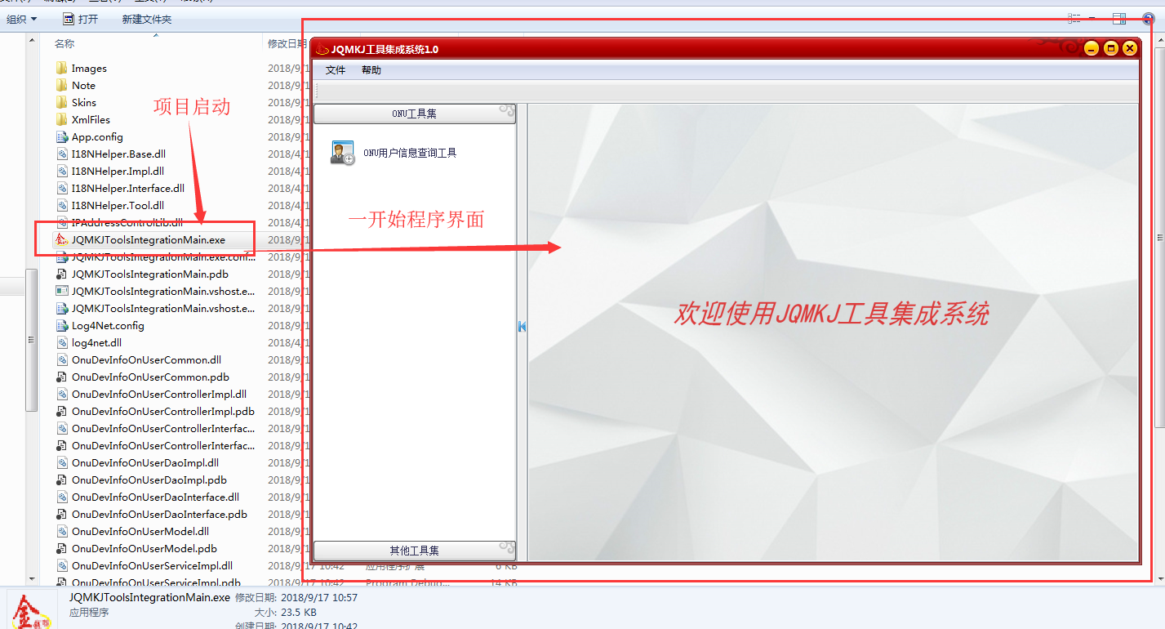
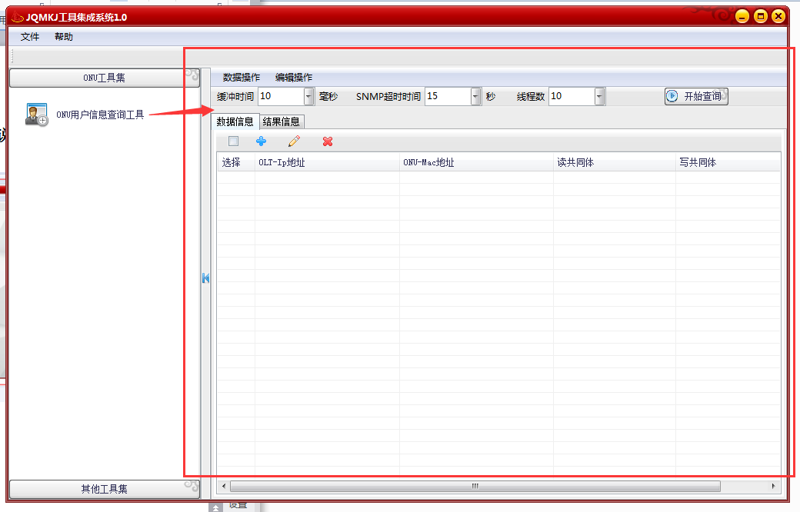
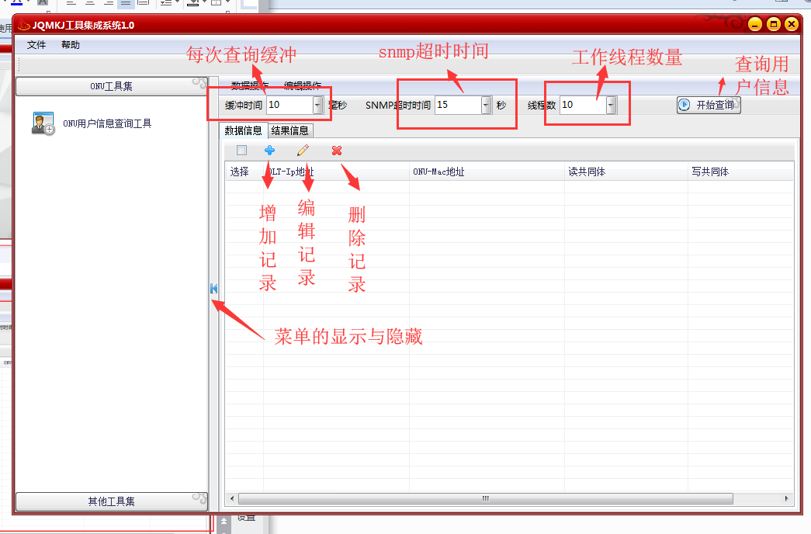
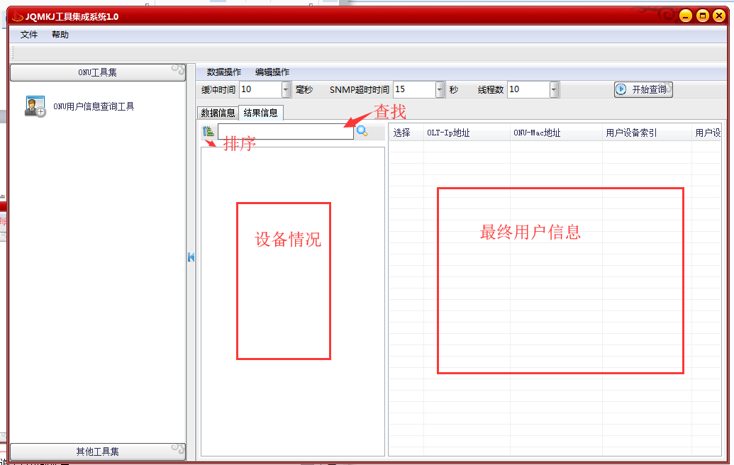

ONU用户信息查询工具功能使用
- 选择程序中的：数据操作--导出模板
导出成功提示
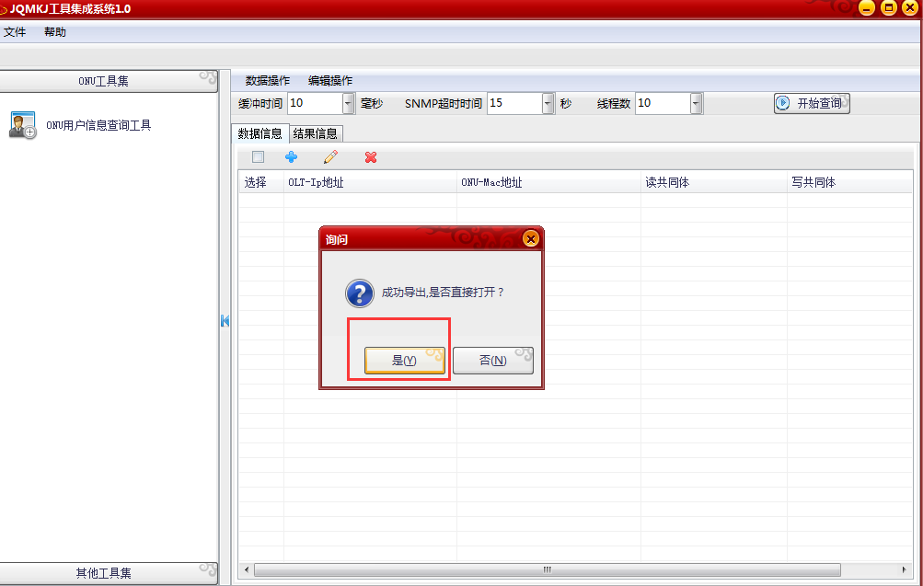

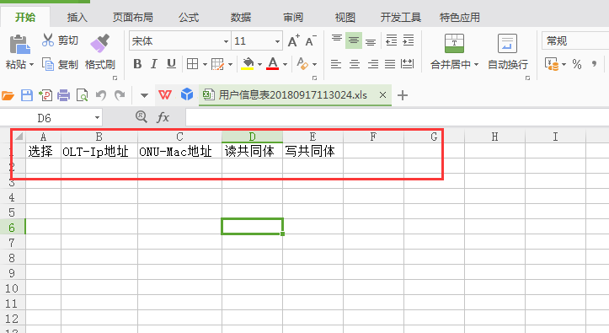
- 填写需要查询的数据，并保存后，关闭Excel。
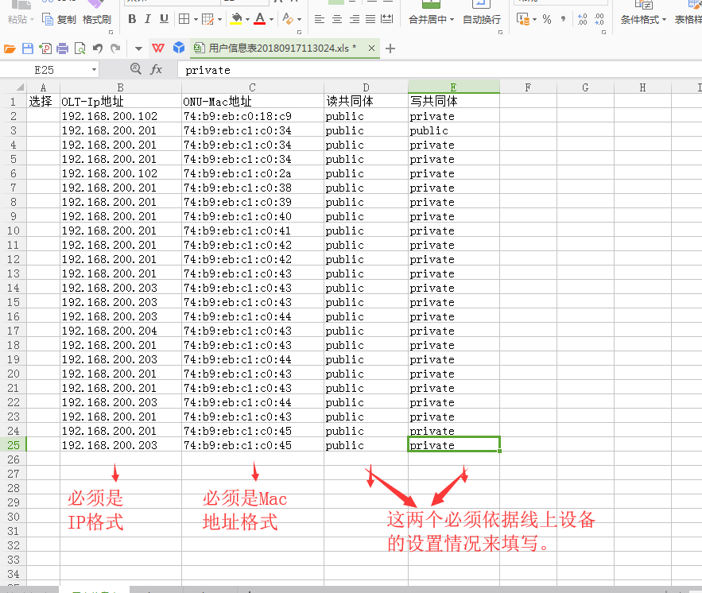
- 选择程序中的：数据操作--导入数据
选择刚刚添加的数据Excel文件。导入成功如下
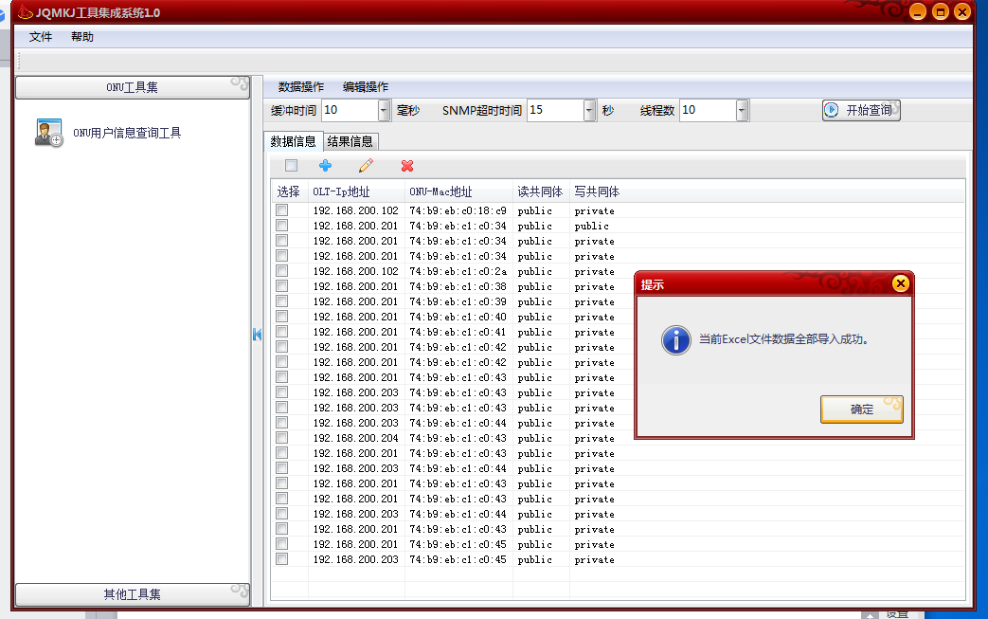

- 依据你的需求来设置如下三个参数，也可以默认设置。例：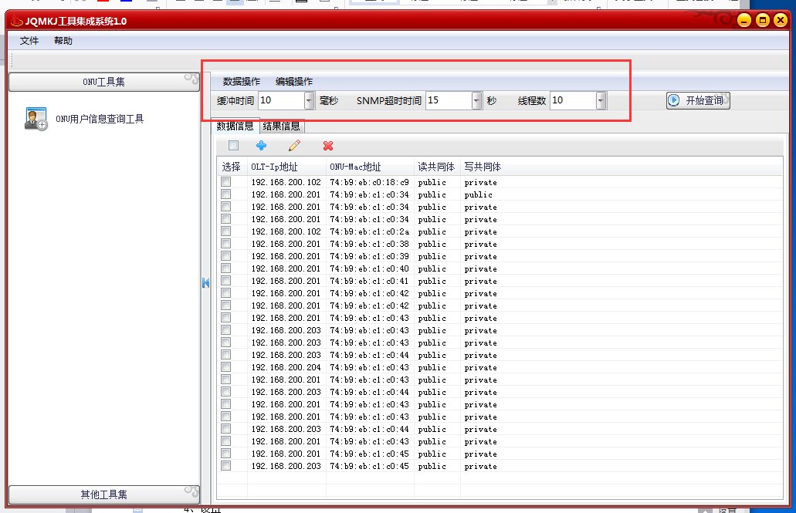
如果数据遗漏或者多余，则可Excel文件中的数据修改后重新导入
或者使用增删改的操作
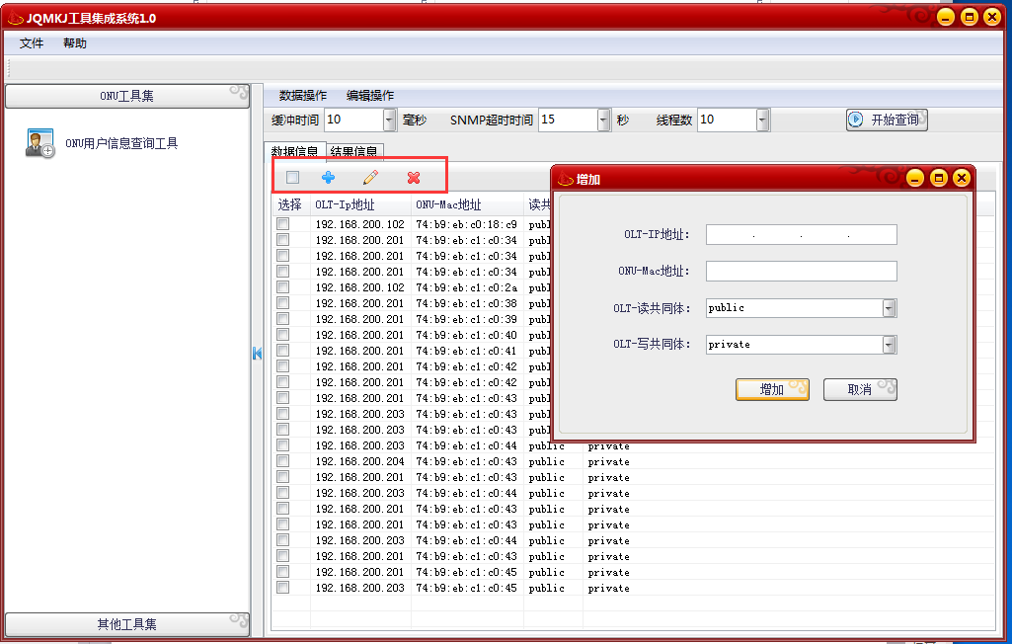
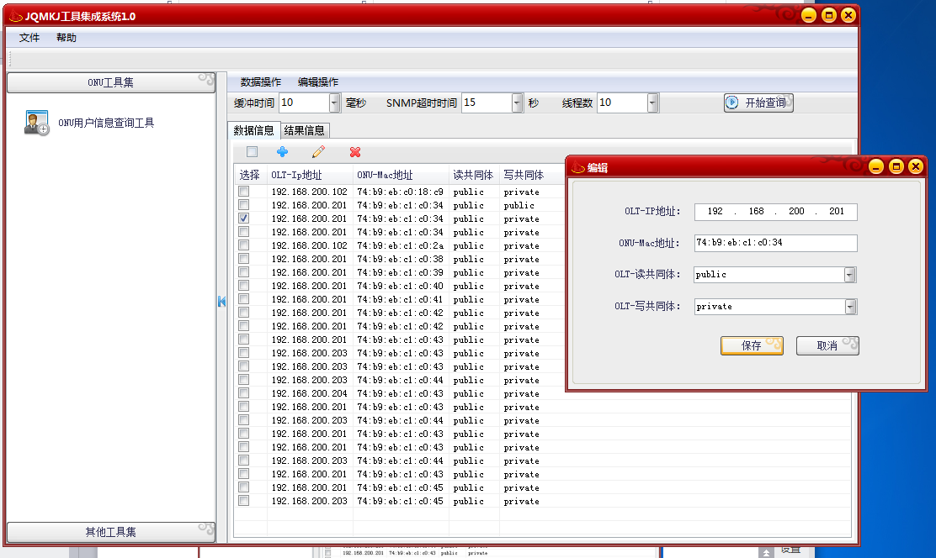
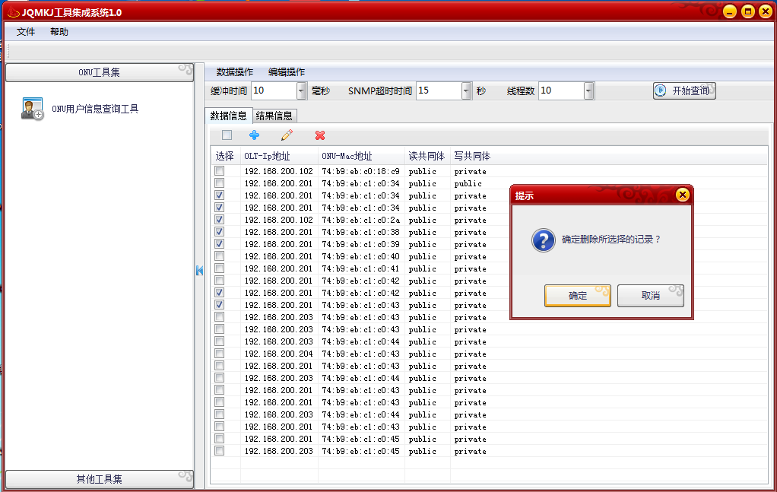
- 点击程序中 开始查询 按钮
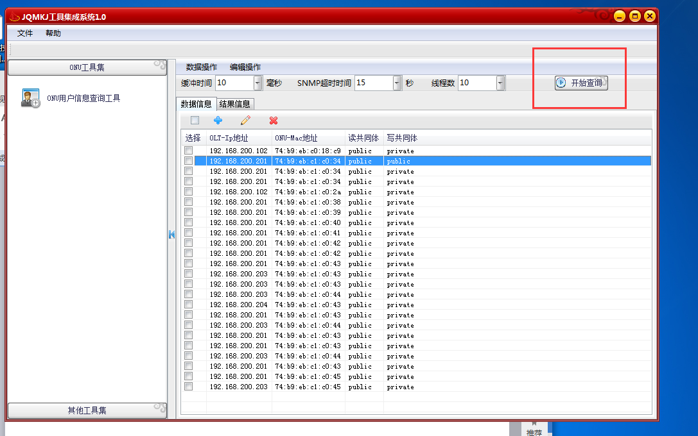
- 开始查询成功的提示，然后点击 结果信息 查看结果情况。点击左侧OLT Ip地址的MAC地址则就能在右侧的表格中显示最终结果情况。
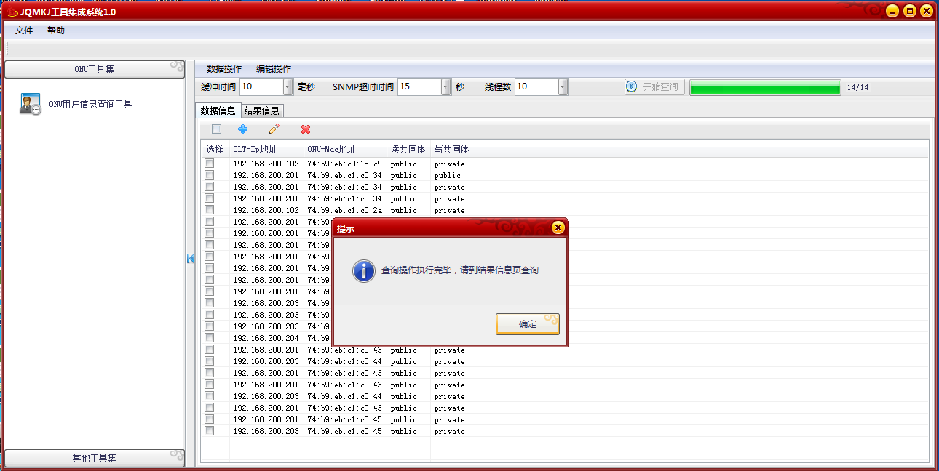
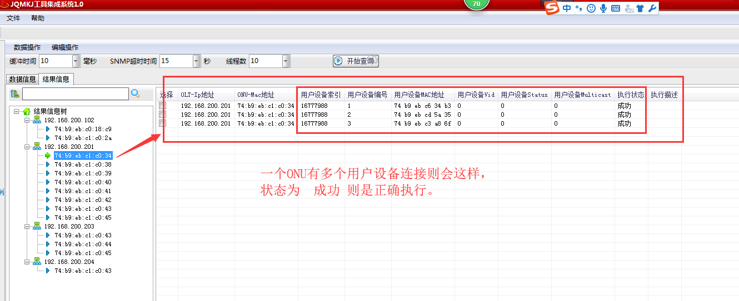

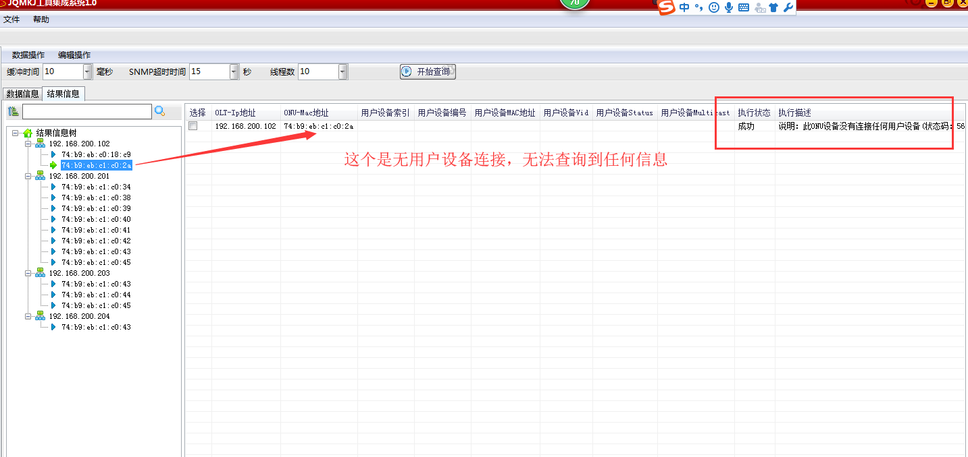
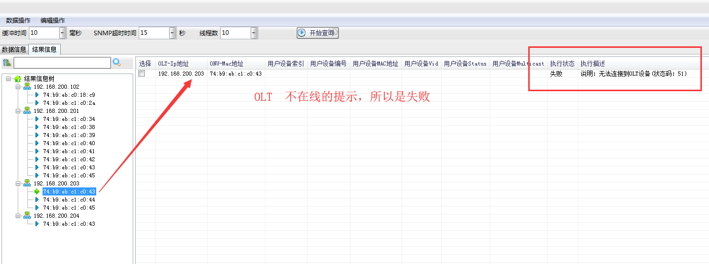
7依据需求选择是是否保存当前查询结果，如果不保存，程序关闭则后续无法找回，只能重新导入数据再次查询。选择 编辑操作--结果导出，进行保存操作。
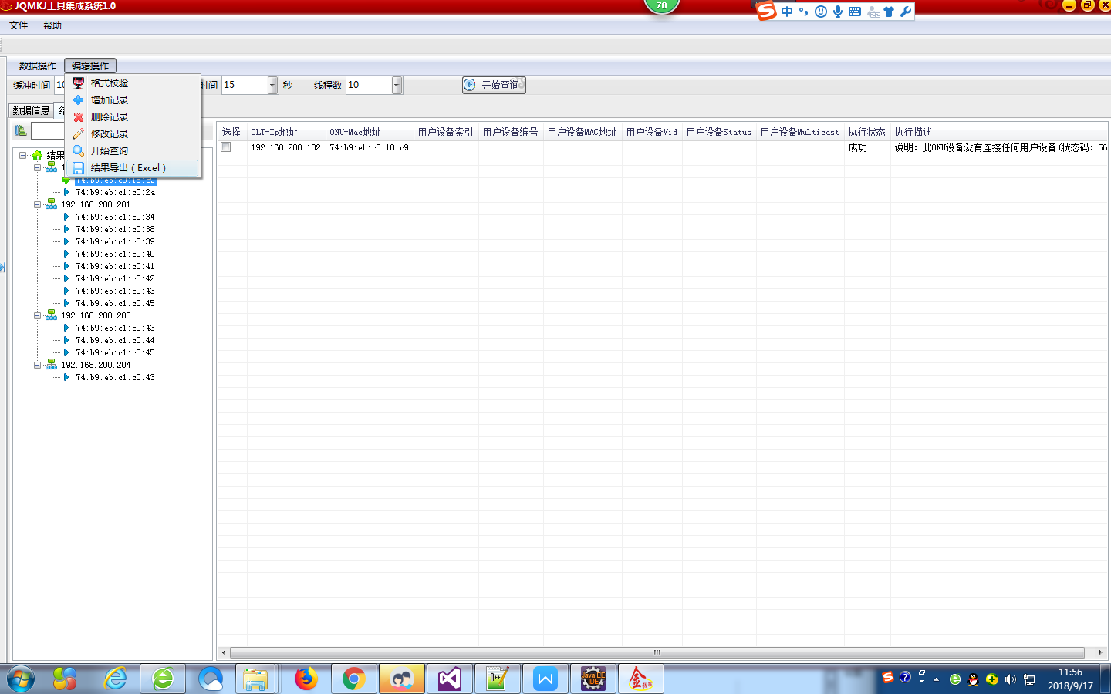
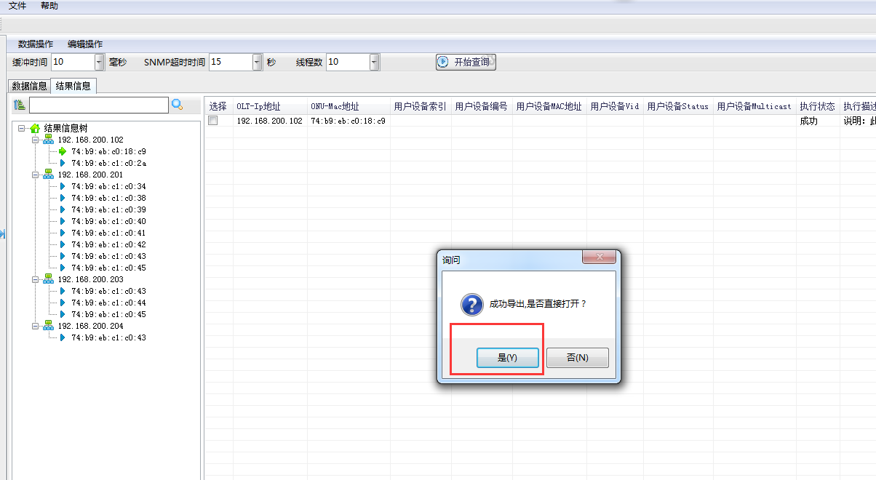
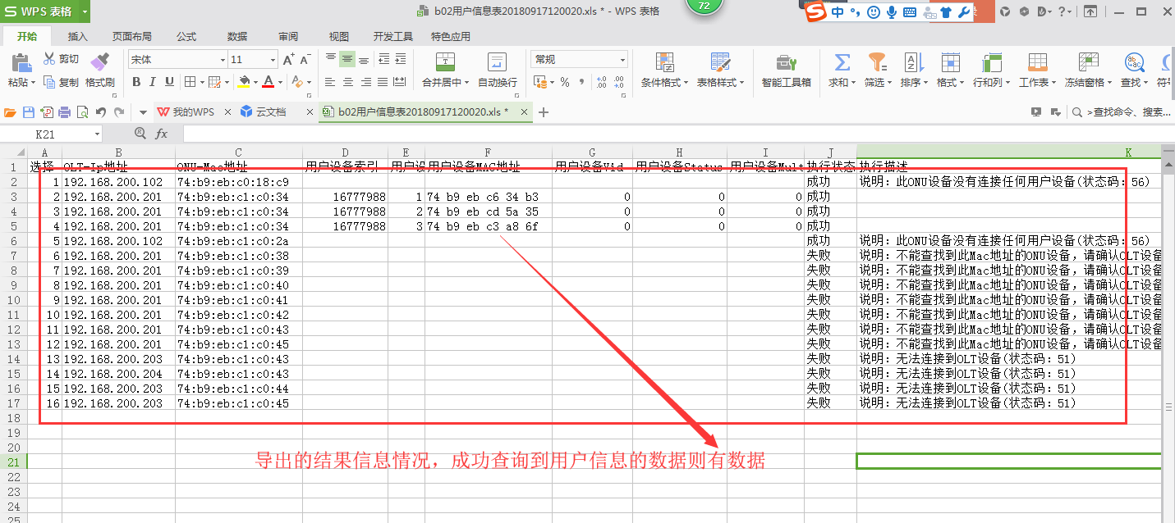

特别说明
- JQMKJ工具集成系统1.0，只是网管系统的工具辅助，所有的信息都只是程序临时保存在集成系统程序中，退出程序则查询的结果信息则丢失，请注意是否要将结果信息导出保存。

- 大部分设备读共同体是public，写共同体是private。但是如果有些设备线上设置的写共同体类型是public的话，在工具集成系统里写共同体查询条件写成了private的话，是无法查询到用户侧信息。

运行环境
1、电脑操作系统是window环境操作系统
2、必须安装Excel程序
3、必须安装微软的.NET Framework 框架程序集，序如果集成系统不能运行，则先到程序安装目录下找到NETFramework目录，进入找到.NETFramework 4.5_full_x86_x64.exe程序，点击后依据提示进行安装，安装好后，再重新尝试运行JQMKJ工具集成系统1.0程序。

